中国高等教育文献保障系统（CALIS）

（一）服务内容

CALIS是目前我国国内高校图书馆最大的文献资源保障体系，文献资源包括CALIS各高校成员馆、中国国家图书馆、国家科技图书文献中心（NSTL)以及上海图书馆等所收藏的中外文图书、期刊论文、学位论文等。

（二）使用流程

**第一步：用户注册**

1.登入网址：http://ill.calis.edu.cn/reader/index.html?tenant=a001946&auth=true，点击馆际互借与文献传递；

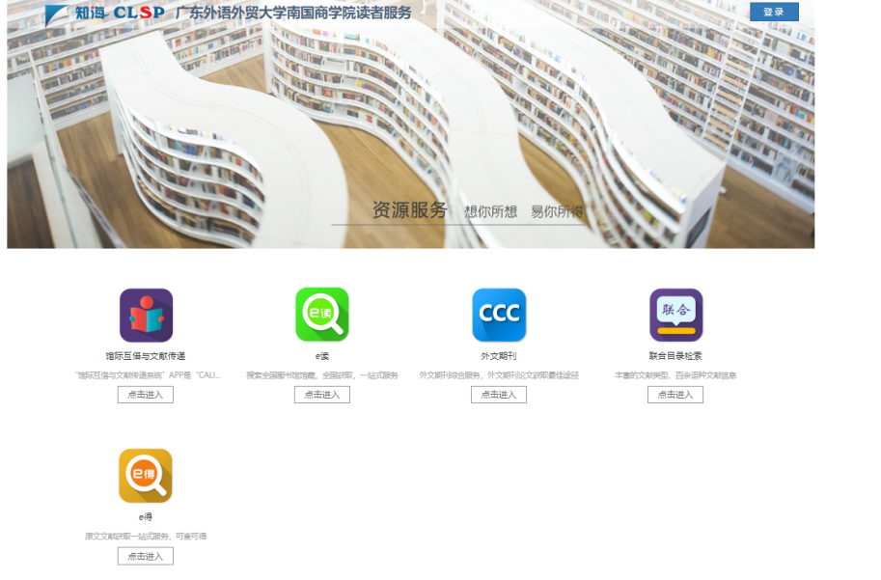

2.输入读者账号和密码，点击登录。

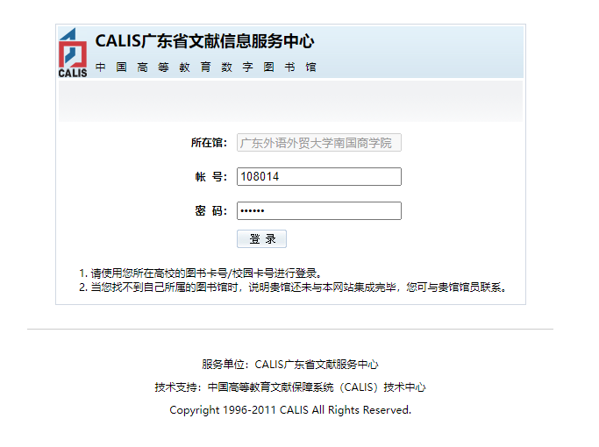

读者账号为学号/工号，初始密码为“123456”。如无法登录，请发邮件请说明无法登陆情况。

3.补全读者信息，完成系统帐户注册。

注意填写有效的电话号码和邮箱地址，保存提交后，等待图书馆管理员的审核。

**第二步：提交申请**

登录帐户后读者便可检索并提交申请。

1.可以直接填写文献信息提交申请：提交申请时只需填入文献基本信息（如论文篇名、刊名、年卷期及页码），无需填写所有栏目。若你明确知道文献的馆藏信息，可选择服务馆，若不明确，可空白（不做选择）。

2.利用读者门户的e读检索到所需的文献，直接提交文献传递申请。

3.利用读者门户的e得，可以检索CALIS全文资源、联合目录、外文期刊、学位论文等；该入口还可以申请传递或借阅NSTL（国家科技图书文献中心）、上海图书馆等非高校图书馆的文献资源。